مناطق الكلام وإصابات اللغة (الأفيزيا)
المناطق الاستقبالية والتعبيرية للغة
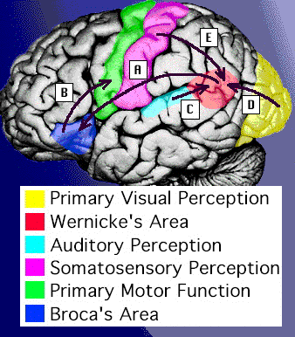
منطقتا بروكا وفيرنيك
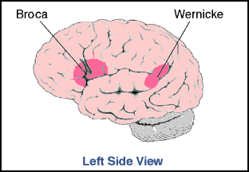
منقطة فيرنيك- الفص الصدغي الأيسر
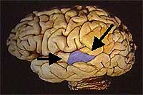
منطقة بروكا- بالفص الجبهي الأيسر
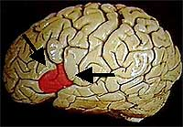
مناطق اللغة وفقاً لنموذج فيرنيك-جيشويند
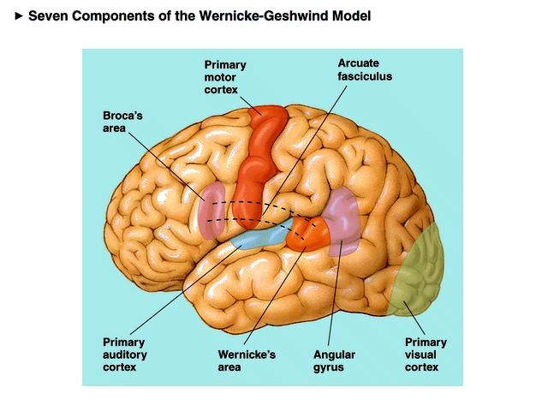
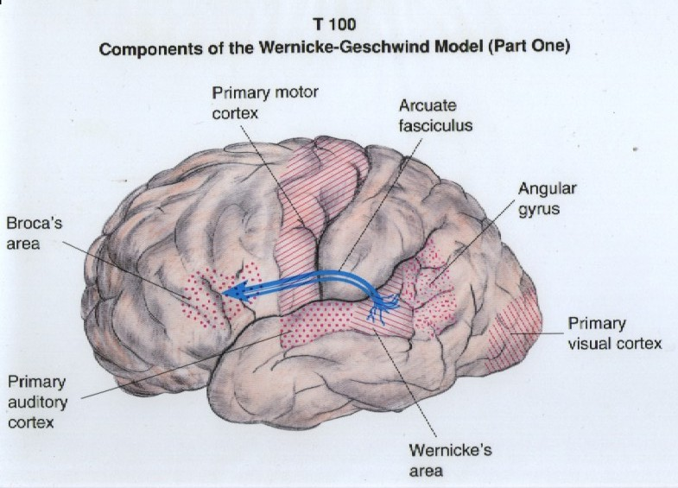
مناطق اللغة في الفصوص المختلفة
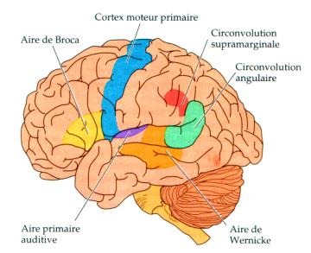
أنواع الأفيزيا- أفيزيا لوريا

منطقة الحساب- بالفص الجداري
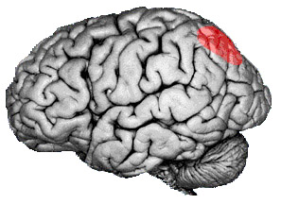
الأبراكسيا
